 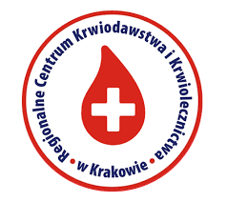

**102**

**LITRY KRWI NA**

**ROCZNICĘ POWSTANIA POLICJI**



**5 lutego – 31 lipca 2021 r.**

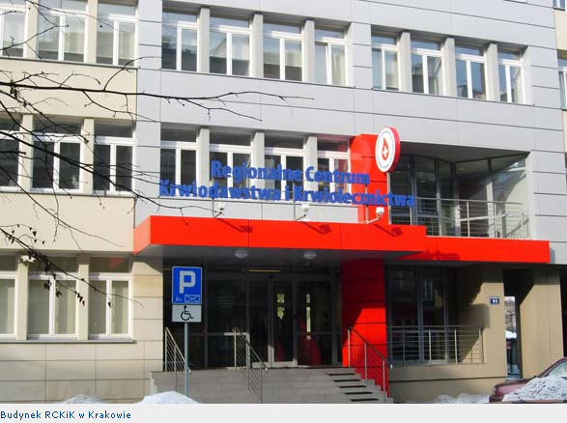

**Regionalne Centrum Krwiodawstwa i Krwiolecznictwa w Krakowie – ul. Rzeźnicza 11**

**Rejestracja od poniedziałku do piątku w godz. 715 – 1630**

**Przy rejestracji należy zaznaczyć, że oddaje się krew na akcję   
„102 litry krwi na 102 rocznicę powstania Policji”\***

**Komendant Wojewódzki Policji w Krakowie zachęca policjantów   
i pracowników Policji do włączenia się do akcji krwiodawstwa**

**\*M115 - numer akcji na terenie województwa małopolskiego**